Міністерство освіти і науки України

Львівський національний університет імені Івана Франка

Факультет електроніки та комп’ютерних технологій

Кафедра системного

проектування

Звіт

Про виконання лабораторної роботи №5

Динамічне меню засобами JavaScript

Виконав:

Студент III-го курсу

Групи ФЕІ-31

Савчин Т. Т.

Викладач:

Ковтко Р. Т.

Львів – 2020

Лабораторна робота 5.

Динамічне меню засобами JavaScript

Завдання

1. У верхній частині сторінки, під шапкою, розміщуємо динамічне меню (ГОРИЗОНТАЛЬНЕ). Меню повинне мати вигляд: меню (3)→підменю 1-го рівня →підменю 2-го рівня (min 3). Меню обов’язково повинно бути виконане з основними вимогами до меню:

• Пункти головного меню відображаються на сторінці постійно, зафіксоване . Всі пункти служать лише для відкриття і закриття підменю. При наведенні миші на пункт головного меню появляється підменю, лівий верхній кут якого співпадає з лівим нижнім кутом пункту головного меню.

• При наведенні миші на будь-який пункт підменю фон цього пункту підсвічується. При відведенні миші від пункту підменю відновлюється його попередній колір фону “у стані спокою”. При натисненні на пункт підменю відкрите підменю приховується і в новому вікні відкривається певна HTML-сторінка (яка саме сторінка – це залежить від того, який пункт підменю був вибраний). У кожен момент часу відкрите лише одне підменю. Тобто, перед показом підменю спочатку приховується попередньо відкрите підменю.

• Відкрите підменю щезає при натисненні лівої або ж правої кнопки миші у будь-якій іншій точці документа (яка не належить меню).

1. Реалізуйте на сторінці обрахунки калькулятор (не використовуйте стандартну функцію JS!)

Код та результат виконання завдань

[Посилання на код проекту](https://github.com/hatemeel/university/tree/master/web%20techs/lab_5)

[Посилання на сайт проекту](https://hatemeel.github.io/university/web%20techs/lab_5)

Зображення:

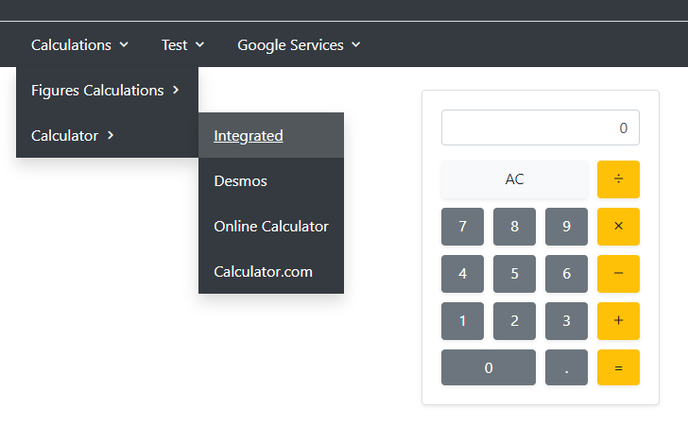

Висновок: в ході виконання лабораторної роботи я реалізував динамічне меню засобами JavaScript, а також калькулятор, не використовуючи стандартних функцій JS.